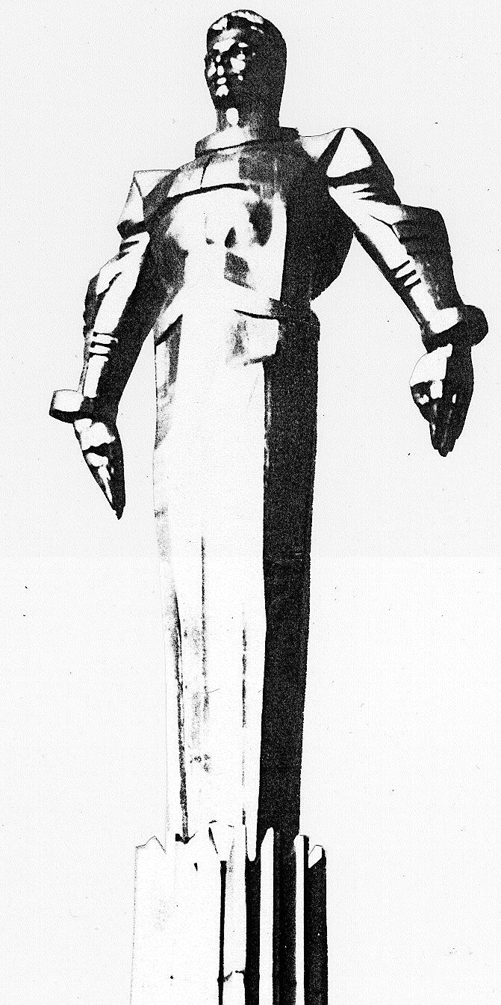 | ПРОЕКТ  Повестка  заседания № 15 муниципального Собрания внутригородского муниципального образования Гагаринское в городе Москве  дата проведения: 22.01.2013 года  время проведения: 15-00  место проведения: Университетский проспект, д.5  Зал заседаний

 | Вопрос, внесенный на заседание Собрания | Докладчик | Время обсуждения вопроса
 | О возведении на территории внутригородского муниципального образования Гагаринское в городе Москве произведения монументально-декоративного искусства. | Филатова М.Н. | 15-00  10 мин.
 | О внесении изменений и дополнений в Устав внутригородского муниципального образования Гагаринское в городе Москве. | Филатова М.Н. | 15-10  10 мин.
 | О согласовании внесенных управой Гагаринского района города Москвы изменений схемы размещения нестационарных торговых объектов на территории внутригородского муниципального образования Гагаринское в городе Москве. | Филатова М.Н.  Селихова Р.Н. | 15-20  10 мин.
 | Об информации руководителя государственного бюджетного учреждения города Москвы Территориального центра социального обслуживания № 24 филиала «Гагаринский» о работе учреждения в 2012 году. | Филатова М.Н.  Рыбакова Т.М. | 15-30  10 мин.
 | О размере и порядке уплаты членских взносов в Совет муниципальных образований города Москвы на 2013 г. | Филатова М.Н. | 15-40  10 мин.
 | О внесении изменений в решение муниципального Собрания от 25.12.2012 № 14/8. | Филатова М.Н. | 15-50  10 мин.
 | Об утверждении праздника во внутригородском муниципальном образовании Гагаринское в городе Москве в 2013 году, посвященного значимому событию. | Филатова М.Н. | 16-00  10 мин.
 | Разное.

Председатель муниципального
Собрания М.Н. Филатова

